Lcmアトリエ オープニングムービー 【Sunny Day専用】 コメントシート
ご新郎様ご新婦様の素敵な思い出になるよう真心込めて制作させて頂きます。
お手数ではございますが、以下の入力をお願い致します。

■基本情報■
ご新郎様

お名前(旧姓)/アルファベット表記 [例) 山田 太郎/Taro Yamada]
ご新婦様

お名前(旧姓)/アルファベット表記

オープニングムービーを上映する会場名 | 上映日 [例 2022.11.22]

■画面比率■
会場様のスクリーン比率をしっかりと確認したうえで、その比率に従った画面構成で映像を制作する必要があります。
一度上映される会場様へご確認くださいますようお願い致します。
16:9か4:3どちらかをご入力ください

■楽曲について■
お好きな楽曲を使用する場合

ISUM（一般社団法人音楽特定利用促進機構）が複製権を取得している楽曲範囲内であれば、1曲3,000円（税別）にて変更が可能です。
ISUM楽曲リスト【https://isum.or.jp/music/】

楽曲はLcmアトリエでご用意しておりますので、購入またはダウンロードしていただかなくてもご利用になれます。
サンプルムービーで使用している音源をご使用の場合は、追加料金は必要ございません。
その場合、アーティスト名、曲名は空欄にしておいて下さい。

※ご注文頂いたムービー以外のサンプルムービーの楽曲をご希望の場合は、楽曲構成料として１曲につき別途1,000円（税別）が必要となります。

アーティスト名 |  | 曲名 |  | 備考
■映像冒頭■
※サンプル文書から変更がなければ、空欄のままでお願い致します。

始まり1(オープニングタイトル) | タイトル記入欄
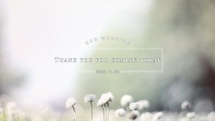
サンプル)Thank you for coming today
始まり2(オープニングタイトル) | タイトル記入欄
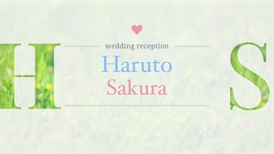
サンプル)wedding reception
写真番号 P1,P2
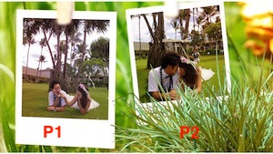

■ご新郎様挨拶■

写真番号 | サンプル画像 | コメント(50文字以内)
新郎  G1  切り抜き写真 | 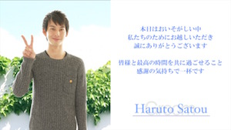

■ご新婦様挨拶■
写真番号 | サンプル画像 | コメント(50文字以内)
新婦  B1  切り抜き写真 | 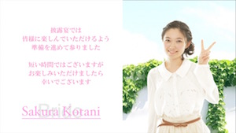

■本編■

写真番号 P3,P4 | 写真番号 P5,P6
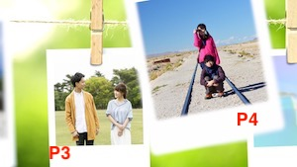 | 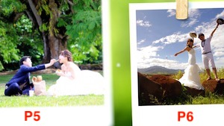

写真番号 P7,P8 | 写真番号 P9,P10,P11
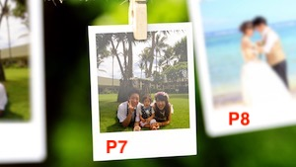 | 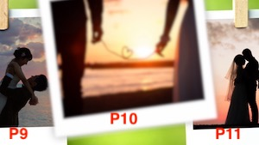

写真番号 P12,P13,P14,P15 | 写真番号 P16
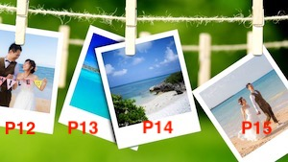

コメントシートが入力できましたら、メールにて添付し送信して下さい。
その際、件名にお名前と挙式日を忘れずお願い致します。
メールアドレス: sozai@lcm-atelier.com

備考欄

